# Finsternisse darstellen – Sonnenfinsternis

### Versuchsfrage

Wie entsteht eine Sonnenfinsternis?

### Vermutungen

### Materialliste

Taschenlampe, …

### Versuchsskizze

### Versuchsidee und Durchführung

Der Globus wird auf den Tisch gestellt. Anschließend wird die Taschenlampe so gehalten, dass der Globus beleuchet wird. …

### Ein Bild, das Kugel, Globus, Karte, Person enthält. Automatisch generierte BeschreibungBeobachtung

Wenn ich von außen auf

die Situation blicke:

Ich beobachte, dass …

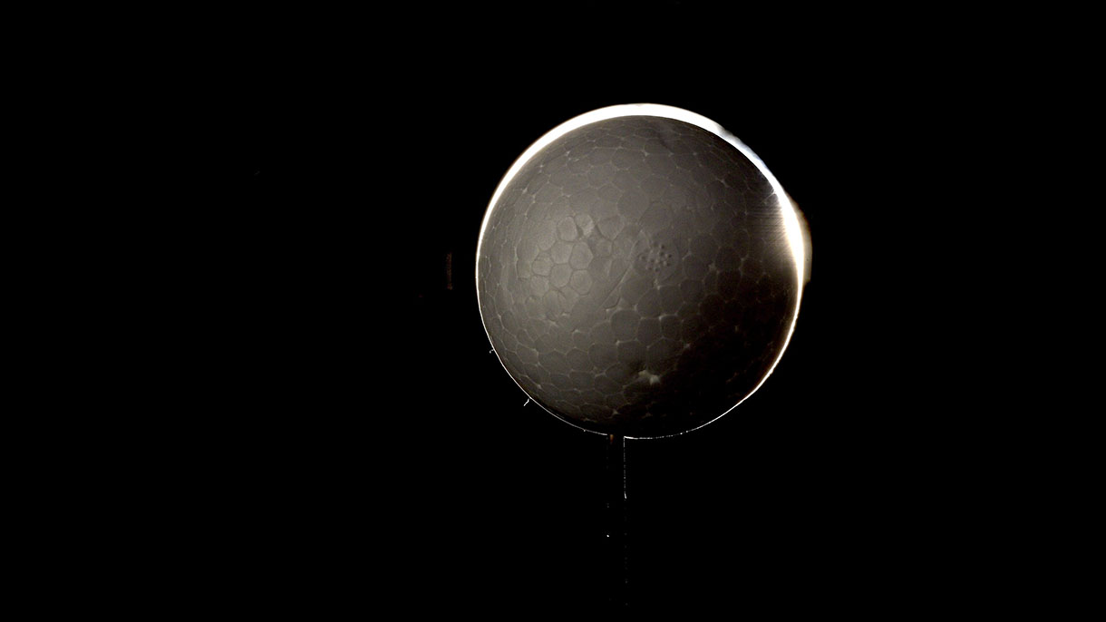Wenn ich von der

Oberfläche des Globus

aus blicke:

Ich beobachte, dass…

### Auswertung

Eine Sonnenfinsternis entsteht, indem …